Übersicht | X-tanken | Menü | Programme | Glossar | Themen | FAQ | Update

X-tanken

Anzeige der Kontraktdetails [tskontdet]
Hier werden Ihnen die abgerechneten Einzelpositionen zu einem Kontrakt aus dem Archiv angezeigt.
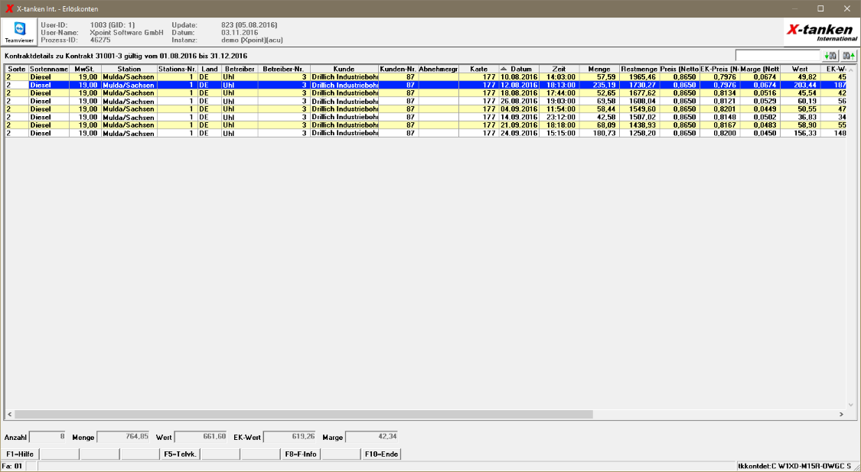

Übersicht | X-tanken | Menü | Programme | Glossar | Themen | FAQ | Update

